 |   ISTITUTO DI ISTRUZIONE SECONDARIA “DANIELE CRESPI”  Liceo Internazionale Classico e Linguistico VAPC02701R  Liceo delle Scienze Umane VAPM027011  Via G. Carducci 4 – 21052 BUSTO ARSIZIO (VA)  www.liceocrespi.it-Tel. 0331 633256 - Fax 0331 674770 - E-mail: lccrespi@tin.it  C.F. 81009350125 – Cod.Min. VAIS02700D |   UNI EN ISO 9001: 2008  CertINT® 2011

classe IAC A.S.2011/ 2012
PACCHETTO DI LAVORO ESTIVO
ITALIANO
Per tutti gli alunni:
Ripassa gli elementi di narratologia (fabula, intreccio, sequenze, narratore, analisi dei personaggi, focalizzazione, spazio, tempo) e di analisi logica studiati.
Leggi e fai la scheda di lettura dei seguenti testi che saranno ripresi in classe durante il prossimo anno scolastico :
- G. Verga, I Malavoglia
- S. Vassalli, La chimera
- M. Fermine, Neve
Leggi i seguenti testi e fai la scheda di lettura di almeno tre racconti:
- J. Joyce, Gente di Dublino
- R. Bradbury, Cronache marziane

Altre letture consigliate:
P. Mauresing, Canone inverso
Luciano, Storia Vera
Autori antichi rileggono l'Iliade: Eschilo, Orestea ; Sofocle, Elettra; Euripide. Troiane e Andromaca.

LAVORO FACOLTATIVO PER MIGLIORARE LA CONOSCENZA DELLA LINGUA ITALIANA:
esercizi di grammatica possono essere scaricati dal sito internet della grammatica Sensini (é necessario registrarsi: http://www.mondadorieducation.it/libro/marcello-sensini/le-parole-e-i-testi-grammatica-italiana-per-il-biennio/120900035460) e dal sito www.olimpiadidellalinguaitaliana.it.

Per gli alunni con debito formativo o che necessitano di consolidamento:
Ripassa gli elementi di narratologia (fabula, intreccio, sequenze, narratore, analisi dei personaggi, focalizzazio- ne, spazio, tempo).
Quando si ripassano le nozioni di narratologia, bisogna sempre pensare ai racconti letti durante l'anno (in particolare la novella e il racconto) come ad esempi dei concetti appresi.
Ripassa il programma di grammatica.
Esegui l’analisi logica (per iscritto) delle frasi di almeno due degli esercizi che trovi alle pagine 609-612 del testo. Ulteriori esercizi di grammatica a scelta possono essere scaricati dal sito internet della grammatica Sensini (http://www.mondadorieducation.it/libro/marcello-sensini/le-parole-e-i-testi-grammatica-italiana-per-il-biennio/120900035460) e dal sito www.olimpiadidellalinguaitaliana.it.
Leggi e fai la scheda di lettura dei seguenti testi:
- G. Verga, I Malavoglia
- S. Vassalli, La chimera
- M. Fermine, Neve
Leggi i seguenti brani e svolgi gli esercizi assegnati (devi usare il volume Il Convivio- Invito alla lettura):
- Comprensione: esegui il riassunto di ogni testo.
- E. Hemingway, Dieci indiani p.101; eserc p 105, 1-2;
analisi: indicare il narratore e descriverne le caratteristiche, indicare il tipo di focalizzazione, indicare i personaggi e il ruolo, determinare spazio e tempo.
- P.P. Pasolini, Studi sulla via del Testaccio p. 131; eserc p135: 3 (lessico, coerenza e logica) e 5 (descrizione di un luogo).
- F. Pessoa, Un grande Portoghese p 137; eserc p 138: 1, 2 (articolo di cronaca), 3 e 4 (testo narrativo).
Usa le espansioni on line su lascuoladigitale.it per cercare i seguenti testi:
- Maupassant, Il fusticino; svolgi tutti gli esercizi.
- H. Fielding, Ritratto di Tom; svolgi tutti gli esercizi.
- H. De Balzac, Papà Grandet, svolgi tutti gli esercizi.
- H. De Balzac, La signora Vauquer, svolgi tutti gli esercizi

Svolgi le seguenti tracce dopo aver creato un grappolo associativo/mappa e gerarchizzato le idee in una scaletta :

- Il traffico nelle grandi città moderne.
Ti propongo un grappolo associativo.

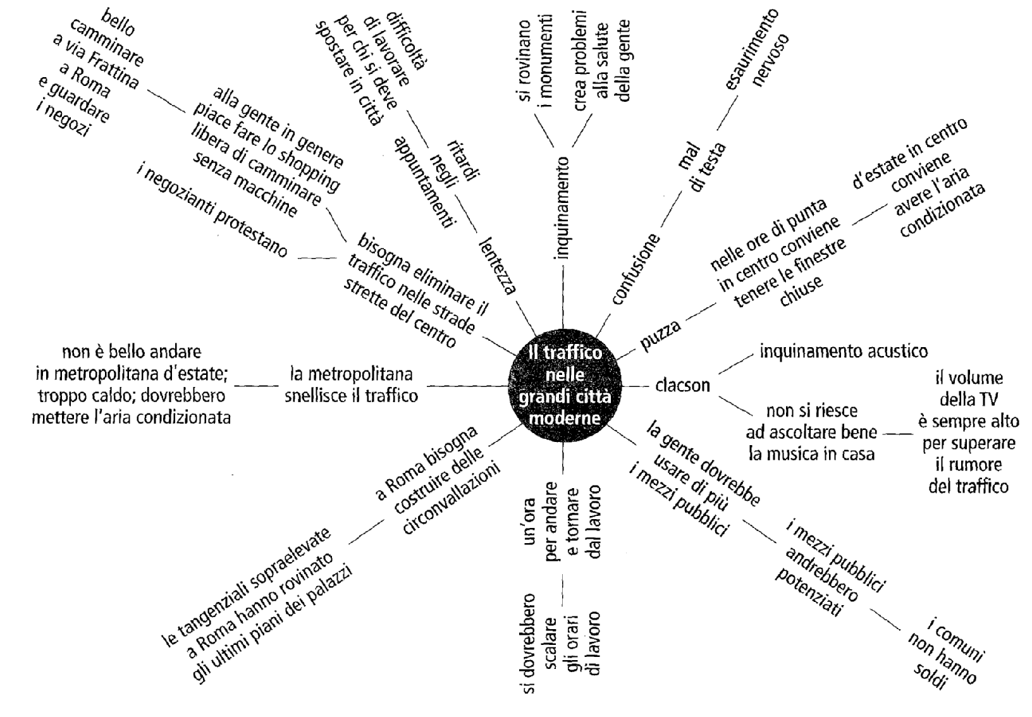

- Il filosofo greco Aristotele affermava che “Omero, oltre al resto, ha insegnato agli altri come si devono raccontare le bugie”. Utilizzando questo enunciato come premessa, analizza la figura di Odisseo come straordinario artefice di menzogne e come primo uomo della letteratura mondiale che decide delle proprie azioni, senza più dipendere esclusivamente dal destino o dalla volontà degli dei.
- Nella tua storia personale, individua una circostanza che abbia segnato per te un passo importante nel percorso di crescita e parlane cercando sia di riferire con precisione il fatto e il suo contesto, sia di analizzare le emozioni e le riflessioni connesse a tale esperienza.

